Экспорт данных из конфигурации «**Упрощенная система налогообложения, ред. 1.3 (7.70.160)**» ООО «Весь Учет» в конфигурацию «**ВДГБ: Учет в управляющих компаниях ЖКХ, ТСЖ и ЖСК**» может быть выполнен в два этапа:

1. Перенос данных бухгалтерского учета
2. Перенос данных подсистемы «ТСЖ»

**Порядок переноса данных бухгалтерского учета**

1. Скопируйте файлы **V77Exp.ert** и **USN_Acc8.xml** на любой из доступных для вас ресурсов.
2. Запустите информационную базу «Упрощенная система налогообложения, ред. 1.3 (7.70.160)» в режиме предприятия и запустите внешнюю обработку **V77Exp.ert** (меню «Файл – Открыть»)
3. В появившемся окне обработки укажите имя файла данных (**USN_Acc8.xml**), дату начала и дату окончания периода выгрузки данных, а также имя фала выгрузки (произвольное имя):

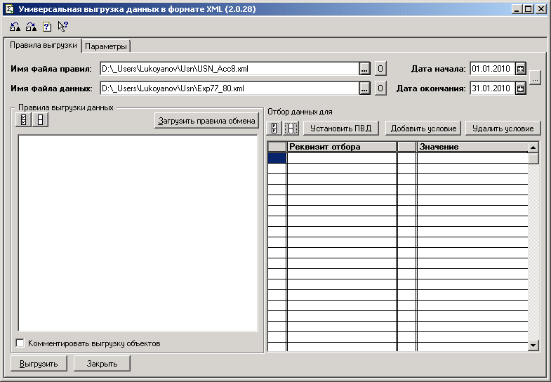

1. С помощью кнопки «Загрузить правила обмена» загрузите структуру данных в фору обработки.
2. Непосредственная выгрузка данных осуществляется нажатием кнопки «**Выгрузить**» в нижней части формы – при этом будет сформирован файл данных с расширением **xml**:

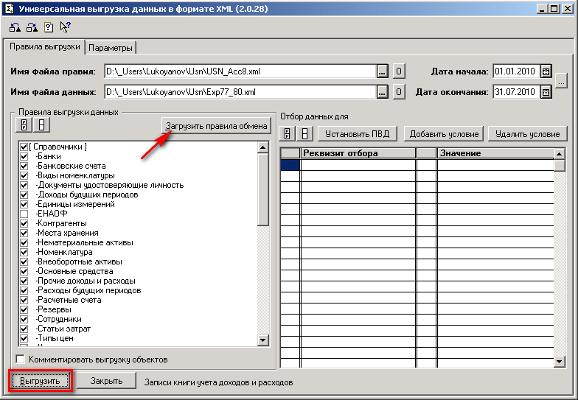

1. Запустите информационную базу «ВДГБ: Учет в управляющих компаниях ЖКХ, ТСЖ и ЖСК» в режиме «Предприятие».
2. В меню «Сервис – Прочие обмены данными» выберете пункт «Универсальный обмен данными в формате XML».
3. В появившейся форме перейдите на закладку «Загрузка данных» и в поле «Имя файла для загрузки» укажите xml –файл, сформированный в конфигурации 7.7:

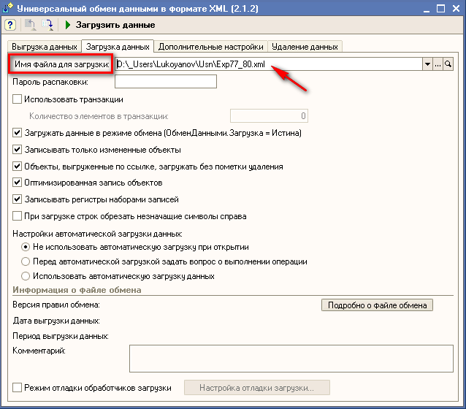

1. Непосредственная загрузка данных бухгалтерского учета в информационную базу 8.1 осуществляется нажатием кнопки «**Загрузить данные**» верхней командной панели формы.
   1. Перед загрузкой данных рекомендуется установить флажок «Режим отладки» на закладке «Дополнительные настройки» формы.

**Порядок переноса данных подсистемы «ТСЖ»**

1. Скопируйте файл **OLEЗагрузкаДанных.epf** на любой из доступных для вас ресурсов.
2. Запустите информационную базу «ВДГБ: Учет в управляющих компаниях ЖКХ, ТСЖ и ЖСК» в режиме предприятия и запустите внешнюю обработку **OLEЗагрузкаДанных.epf** (меню «Файл – Открыть»)
3. В появившемся окне обработки укажите реквизиты:
   1. «Дата актуальности» - дата, на которую в системе будут созданы документы установки и ввода начальных данных, а также дата, на которую будет зафиксирована информация в регистрах сведений.
   2. «Каталог исходных данных» - в этом поле укажите каталок информационной базы конфигурации 7.7, из которой будет производиться выгрузка данных подсистемы «ТСЖ»:

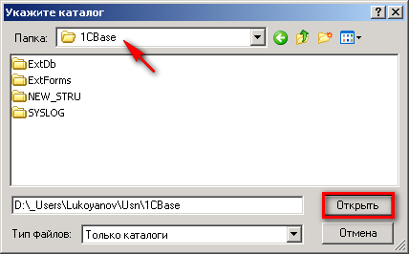

* 1. «Организация» - укажите организацию, по которой будет вестись учет в подсистеме «ТСЖ»
  2. «Управляющая компания» - при необходимости укажите контрагента, который будет отражаться в качестве обслуживающей организации в реквизитах создаваемых лицевых счетов.

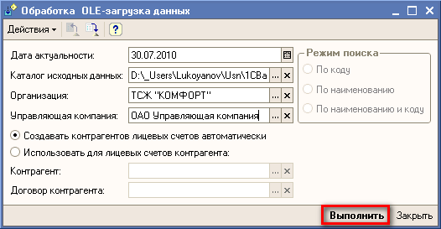

1. Непосредственная загрузка данных подсистемы «ТСЖ» в информационную базу «ВДГБ: Учет в управляющих компаниях ЖКХ, ТСЖ и ЖСК» осуществляется нажатием кнопки «Выполнить» нижней командной панели формы обработки **OLEЗагрузкаДанных.epf.**
2. В процессе загрузки будут выданы информационные сообщения о ходе создания объектов подсистемы «ТСЖ» и ошибках при записи.

